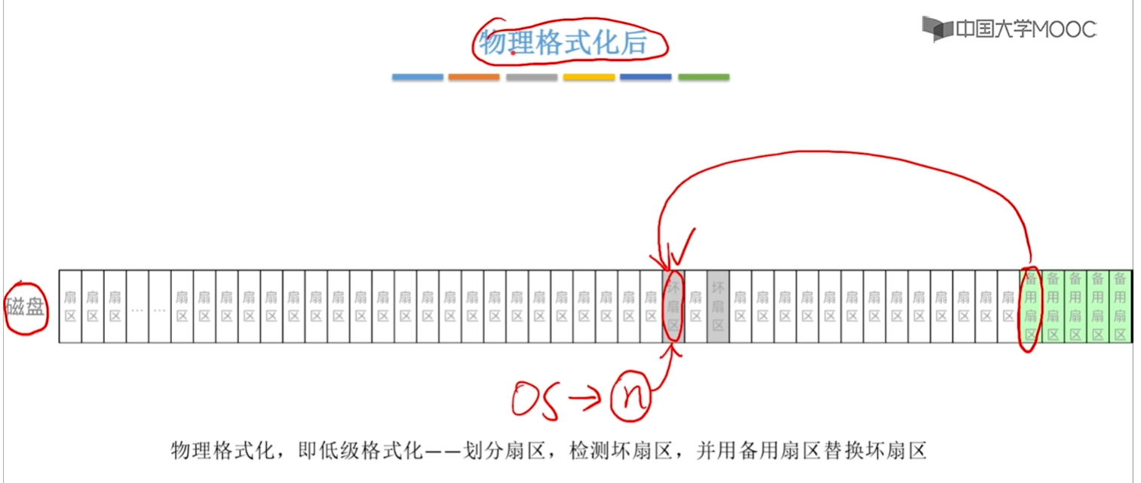
物理格式化：对磁盘划分扇区，同时检测坏扇区，用备用扇区来替换坏扇区。

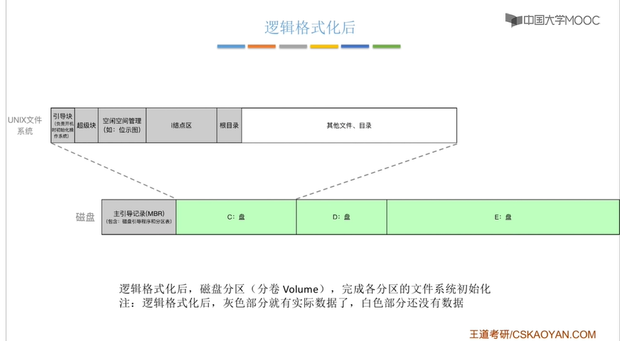
逻辑格式化：逻辑格式化会把磁盘分为一个一个的分区，又叫做一个一个的卷，如大家非常熟悉的C盘、D盘、E盘。

我们的磁盘被分为多个分区，每一个分区的大小，地址范围是多少是需要使用分区表来记录的。在每一个分区当中是可以建立各自独立的文件系统，如在C盘分区建立了一个UNIX的文件系统。

UNIX文件系统的结构：引导块、超级快、空闲空间管理、i结点区、根目录、其他文件、目录。

超级快：可以迅速的找到这个磁盘分区里面所有的空闲块。这样，当我们想要新建一个文件，给一个文件分配一个磁盘块的时候，就可以从这个超级快出发，迅速的找到很多个空闲的磁盘块。

位示图：和空闲磁盘块管理相关的，与超级块的功能有部分重叠了。（位示图可以迅速地判断某一个磁盘块是否空闲，而超级快的作用更多的是为了快速地找到若干个空闲的磁盘块）

i结点区：每一个文件都会有一个与之对应的索引节点，UNIX文件系统中所有的索引节点都是连续存放在这个i结点区的。由于索引节点都是连续存放的，而且每一个索引节点的大小都是相同的，所以我们就可以通过一个索引节点的下标来迅速的定位到一个指定的索引节点（因为我们知道了所有索引节点的一个起始存放地址）。

根目录：当我们完成了逻辑格式化之后，根目录也会被建立起来，因为任何一个文件系统都必须从一个根目录出发来建立下一级的文件或者存储一个新的文件。

上图中，对C盘进行了逻辑格式化之后，C盘中灰色的部分就是有实际数据的部分，白色部分是用来存放用户新建的文件或者新建的目录的。

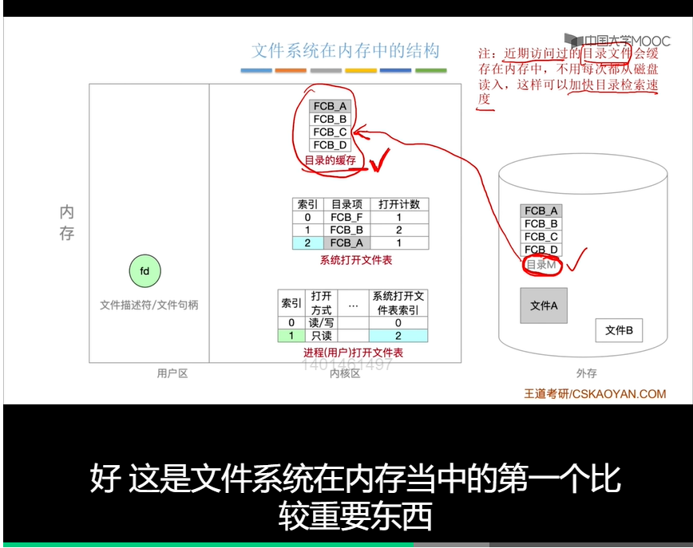
注意：近期被访问过的目录文件会被缓存在内存中，不用每次都从磁盘中读入，这样可以加快目录检索速度。

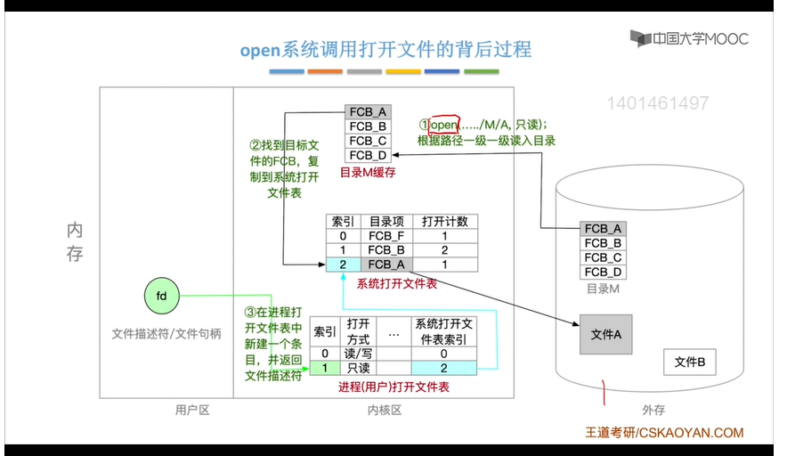
例子分析：
假设我们现在想要使用open系统调用来打开M目录下面的A文件，我们首先会找到文件A所在的目录M，然后会将这个目录M给读入主存，在主存中将这个目录M给缓存起来，读入主存之后，就可以比对目录项（根据文件名），找到文件A所对应的FCB（即是文件A所对应的目录项）。

将文件A所对应的目录项给复制到系统打开文件表中，表示这个文件被打开，同时设置它的计数为1，打开这个文件A的进程会对应有一个进程打开文件表，需要在这个进程的打开文件表中新建一个条目，这个条目中会记录该进程对这个文件的访问权限。

在进程打开文件表中不会复制这个文件A的FCB，只会有一个指向系统打开文件表中该文件A对应的目录项的索引，根据这个索引就可以找到文件A在系统打开文件表中所对应的条目（在这个条目中可以找到文件A对应的FCB），同时会返回给用户一个文件描述符。

文件A的文件描述符可以理解为指向进程打开文件表文件A的条目的一个指针。

接下来我们就可以通过这个文件描述符fd对我们所打开的文件进行操作。

如read（fd， ， ），此时操作系统会从这个进程的打开文件表中找到对应的条目，然后根据进程打开文件表中该条目中的系统打开文件表索引找到系统打开文件表中的一个条目，就可以找到这个文件描述符对应的文件的FCB，根据该文件的FCB就可以找到该文件在外存中存放的位置。

